GUIA OFICIAL · PORTUGUÊS DO BRASIL
Curso de Formação Comercial AnyChat
Programa completo para vendedores, pré-vendas, consultores de solução e gestores | 18 horas | Português do Brasil
Base oficial consultada em 04/08/2026
Capturas do workspace Aura; estado observado e recomendações são identificados separadamente.
Abizara Sistemas
Edição 2026 · versão personalizada 2.0

Sumário
- 0. Ambiente de referência da turma: Aura Server - Hablachat Abizara
- 1. Plano pedagógico
- 2. Módulo 1 - Fundamentos e arquitetura comercial
- 3. Módulo 2 - Workspaces, equipe e governança
- 4. Módulo 3 - Widgets, site e experiência do visitante
- 5. Módulo 4 - Inbox e canais conectados
- 6. Módulo 5 - ChatFlows e automação
- 7. Módulo 6 - IA, formulários, CRM e conhecimento
- 8. Módulo 7 - WhatsApp, templates e campanhas
- 9. Módulo 8 - Descoberta consultiva
- 10. Módulo 9 - Posicionamento, pitch e prova
- 11. Módulo 10 - Demonstração consultiva
- 12. Módulo 11 - Objeções, escopo e fechamento
- 13. Módulo 12 - Projeto final
- 14. Prova de certificação
- 15. Fontes oficiais essenciais
- 16. Matriz de aprovação operacional do Aura

Este curso prepara a equipe para diagnosticar necessidades, explicar o funcionamento do AnyChat, demonstrar o produto com segurança e conduzir uma venda consultiva sem prometer recursos, resultados ou compatibilidades não comprovados.
REGRA DO CURSO: Toda afirmação deve receber uma destas etiquetas mentais: fato documentado, exemplo de aplicação, recomendação comercial ou item a validar no piloto.

0. Ambiente de referência da turma: Aura Server - Hablachat Abizara
O curso será aplicado sobre o workspace Aura Server - Hablachat Abizara, observado em modo somente leitura em 04/08/2026. A versão exibida no painel era 1.8.55 e o workspace pertence a uma estrutura de Agência.
IMPORTANTE:
NOTA: Estado observado descreve apenas o que estava visível na data do levantamento. Configuração recomendada descreve o estado desejado para homologação. Uma recomendação não significa que o recurso já esteja configurado, conectado ou autorizado para produção.

0.1 Estado observado, sem dados pessoais
Área | Estado observado no Aura | Configuração recomendada para a trilha prática
Painel | 0 conversas, 0 tickets; FRT e TTR como N/D | Gerar interações fictícias somente após canal e widget de homologação estarem validados
Inbox | Nenhum bate-papo | Conectar um canal de teste e comprovar entrada, atribuição, resposta e arquivamento
CRM | Sem contatos, organizações, tickets, tarefas ou chamadas | Criar apenas registros fictícios e descartáveis para a demonstração
Campanhas | Nenhuma campanha | Preparar cenário WABA e executar somente Dry run antes de qualquer envio
ChatFlows | Nenhum fluxo | Criar um fluxo mínimo de qualificação, erro e handoff
Base de conhecimento | Nenhum artigo publicado | Publicar um conjunto mínimo de artigos aprovados antes de usá-los em IA
Widget | Um widget Default, sem domínio e sem canais | Definir domínio de homologação, adicionar pelo menos um canal e revisar visual/textos
Equipe | 6 membros: 1 Proprietário e 5 Administradores | Preservar o proprietário e revisar menor privilégio, sem expor nomes ou e-mails
Departamentos | Vendas, Locação e Financeiro, sem membros visíveis associados | Associar responsáveis por função e testar o roteamento
Horas de trabalho | America/Sao_Paulo, dias desativados e sem horário principal | Validar expediente e configurar horários antes de testar online/offline
Integrações | Catálogo disponível; Telegram e OpenRouter aparentavam conectados | Confirmar o estado funcional sem abrir, copiar ou registrar credenciais
Provedores de IA | Nenhum provedor cadastrado na seção nova | Cadastrar e testar um provedor autorizado antes de criar assistentes
Formulários | Callback, Email e Offline em inglês | Traduzir, revisar consentimento, campos obrigatórios e destino dos dados
Marca | Gestão indisponível no workspace por ser modo Agência | Tratar identidade visual em Configurações da agência

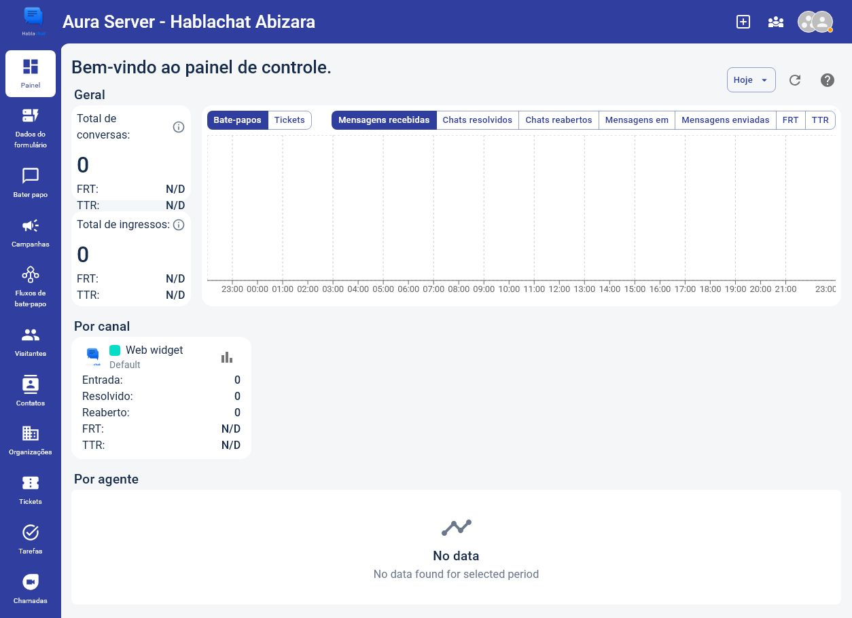
Captura do ambiente Aura — Painel do workspace Aura sem atividade.
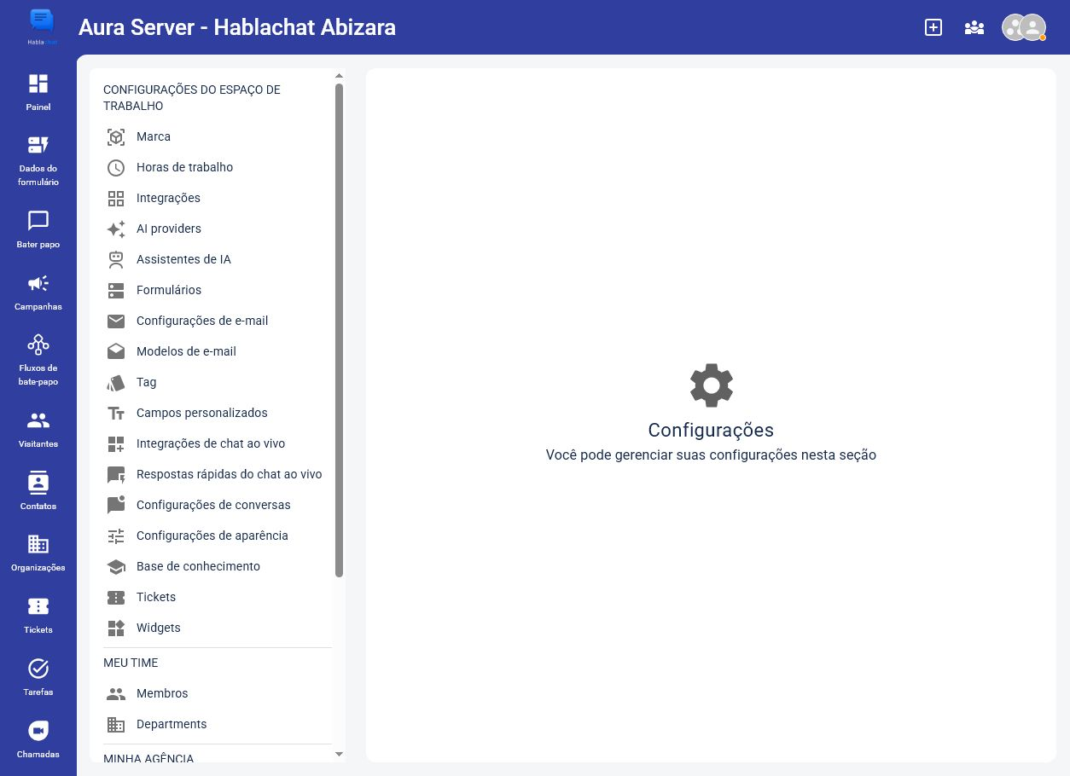
Captura do ambiente Aura — Visão geral das configurações do workspace Aura.
Como o Aura é um workspace de Agência, a tela informa que a marca deve ser administrada em Configurações da agência. Isso é estado observado; o curso não autoriza alterar a identidade visual da agência.
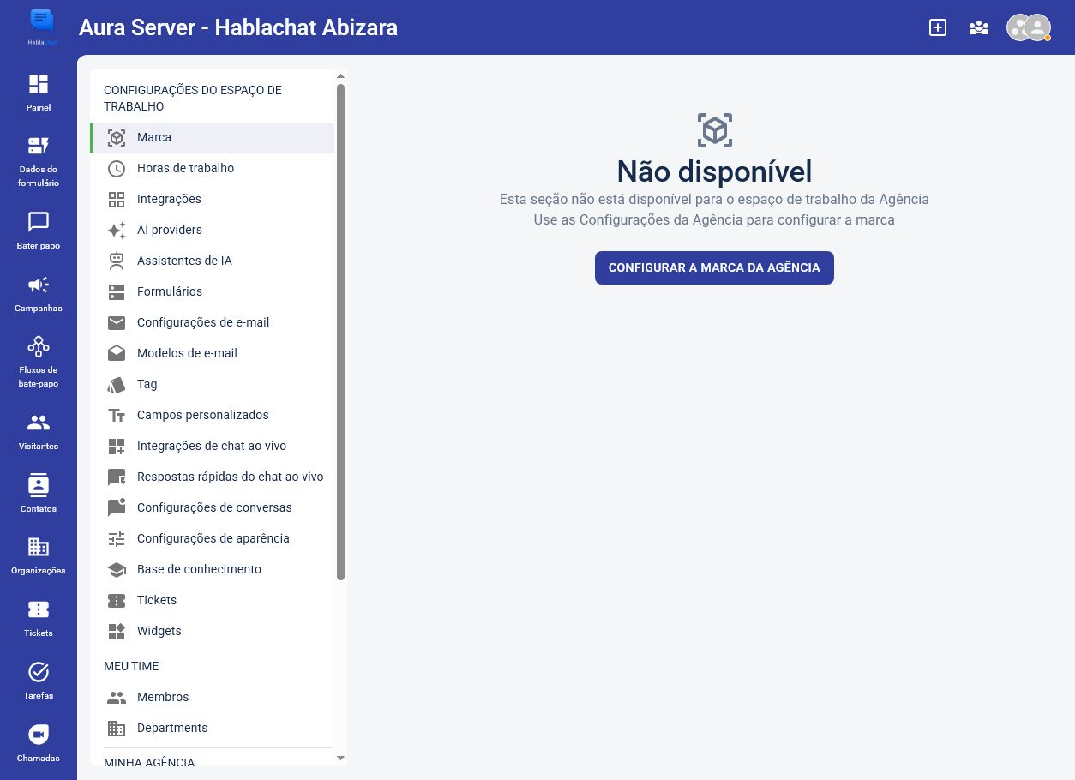
Captura do ambiente Aura — Marca administrada no modo Agência.

0.2 Regras do laboratório Aura
- usar somente nomes, telefones e e-mails fictícios;
- não registrar IDs internos, tokens, chaves, credenciais ou código de incorporação;
- não alterar propriedade, cobrança, marca da agência ou conexões externas durante uma aula comum;
- não enviar campanhas reais; usar Dry run e audiência fictícia;
- não considerar um selo visual de integração como prova de funcionamento;
- registrar cada atividade como observado, configurado em homologação, validado ou pendente;
- quando não houver autorização para alterar o workspace, produzir o plano de configuração e a evidência esperada, sem executar a mudança.

1. Plano pedagógico

1.1 Público e pré-requisitos
- SDRs e BDRs responsáveis pela primeira conversa;
- Executivos de contas responsáveis por diagnóstico, demo e proposta;
- Consultores de solução responsáveis pela validação técnica;
- gestores comerciais e de atendimento;
- conhecimento básico de atendimento digital e CRM;
- acesso controlado ao workspace Aura ou a uma cópia de homologação, sempre sem dados pessoais reais.

1.2 Resultados de aprendizagem
Ao concluir, a pessoa deverá ser capaz de:
- diferenciar botão multicanal, LiveChat, Inbox, ChatFlow, CRM e campanha;
- explicar como workspaces, membros, papéis e departamentos organizam a operação;
- mapear uma dor para um recurso e uma prova oficial;
- conduzir uma descoberta consultiva;
- criar e apresentar uma demo de qualificação com transferência humana;
- explicar regras operacionais do WhatsApp e campanhas sem extrapolar a documentação;
- reconhecer limites, dependências e itens que precisam de piloto;
- registrar oportunidade, próximo passo e critério de saída;
- elaborar proposta com escopo verificável.

1.3 Formato e avaliação
Bloco | Carga | Método | Evidência
Produto e operação | 8 h | Aula, laboratório e exercícios | Checklist do Aura, configuração homologada e fluxo funcional
Venda consultiva | 6 h | Casos, role-play e demo | Descoberta e apresentação gravada
Projeto final | 3 h | Simulação ponta a ponta | Plano de piloto e proposta de valor
Prova | 1 h | 30 questões | Mínimo de 80%

Certificação interna recomendada: nota mínima de 80%, demo aprovada e nenhuma promessa não documentada no role-play.

2. Módulo 1 - Fundamentos e arquitetura comercial
Duração: 1h30
Objetivo: construir um vocabulário comum e impedir confusões entre componentes.

2.1 Conteúdo
O AnyChat reúne comunicação, automação e dados. A documentação oficial apresenta botão multicanal, LiveChat, Inbox omnichannel, ChatFlows, formulários, CRM e base de conhecimento. Páginas atuais do produto também destacam tickets, IA, API, webhooks e campanhas WhatsApp.
Fontes oficiais: https://docs.anychat.one/ e https://anychat.one/product
Componente | Pergunta que responde | Prova funcional
Workspace | Onde ficam os ativos desta operação? | Contém widgets, conversas, contatos e CRM
Botão multicanal | Como o visitante escolhe onde falar? | Menu com mais de 50 destinos/ações
Inbox | Onde a equipe lê e responde? | Mensagem chega a Chat e volta ao canal
ChatFlow | O que pode ser automatizado? | Gatilho, mensagem, variável, condição e handoff
CRM | Como organizar relacionamento e trabalho? | Contatos, organizações, tickets, tarefas e reuniões
Campanha | Como reengajar por WhatsApp oficial? | Público, template, agenda, Dry run e log

2.2 Distinção crítica
O botão multicanal aceita mais de 50 destinos, mas não transforma todos eles em integrações da Inbox. A Inbox possui uma lista própria. ChatFlows também possuem compatibilidades específicas. Nunca use “todos os canais funcionam em tudo”.
Fontes oficiais: https://docs.anychat.one/multichannel-contact-button/supported-channels, https://docs.anychat.one/omnichannel-inbox/supported-channels e https://docs.anychat.one/chatflows-chatbot-builder/connect-channel-to-chat-flow

2.3 Exercício
Classifique as frases como botão, Inbox, ChatFlow ou CRM:
- “O visitante abre o aplicativo do WhatsApp a partir do site.”
- “O vendedor responde Instagram sem sair do painel.”
- “O bot valida o e-mail e chama o departamento comercial.”
- “O gestor cria uma tarefa relacionada ao contato.”
Gabarito: 1 botão; 2 Inbox; 3 ChatFlow; 4 CRM.

3. Módulo 2 - Workspaces, equipe e governança
Duração: 1h15
Objetivo: estruturar acesso, responsabilidade e roteamento.

3.1 Conteúdo
O workspace é o contêiner da operação. O AnyChat documenta dois papéis principais: Agent, que trata e reatribui conversas, e Admin, que também administra widgets, workspaces e configurações.
Fonte oficial: https://docs.anychat.one/workspaces/team-and-departments

3.2 Laboratório contextualizado: governança do Aura
Estado observado: o Aura possui 6 membros agregados, sendo 1 Proprietário e 5 Administradores. Já existem os departamentos Vendas, Locação e Financeiro, mas nenhum membro aparece associado nas colunas observadas. Nenhum nome, e-mail ou outro dado individual deve ser incluído no exercício.
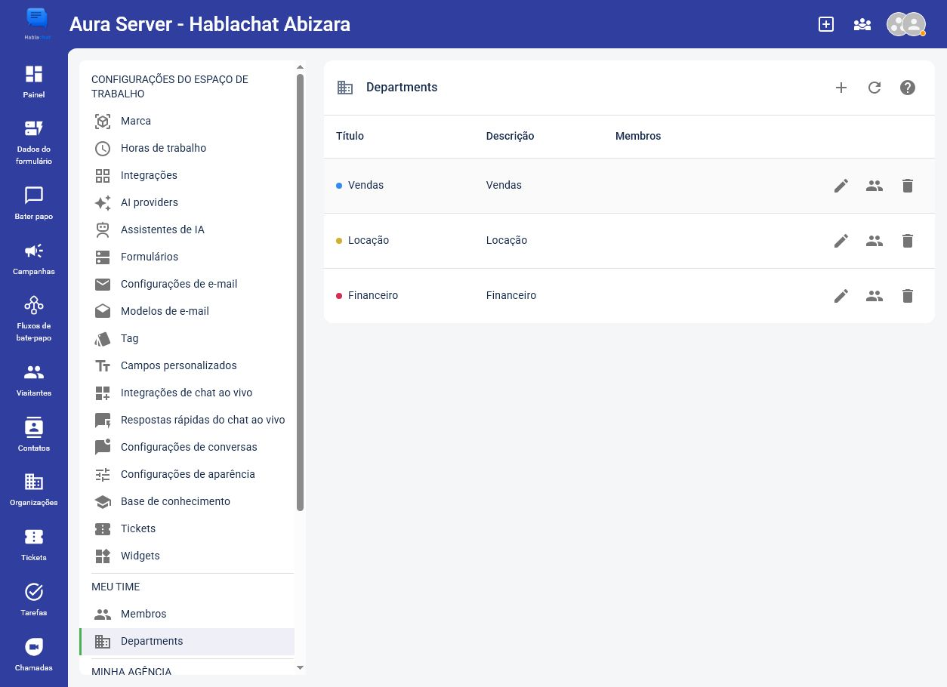
Captura do ambiente Aura — Departamentos existentes no workspace Aura.
Configuração recomendada: preservar ao menos um responsável administrativo, reduzir privilégios quando a função não exigir administração e associar os membros corretos aos três departamentos existentes.
Atividade prática:
- Registre a contagem agregada de papéis, sem identificar pessoas.
- Construa uma matriz com as funções Proprietário, Admin e Agent e os acessos mínimos necessários.
- Para cada departamento existente, defina tipos de conversa, critério de entrada e responsável funcional.
- Em ambiente autorizado, associe membros aos departamentos sem alterar o Proprietário.
- Simule o roteamento de uma conversa fictícia para Vendas, Locação e Financeiro.
- Documente quem pode alterar widgets, integrações, horários e fluxos.
- Demonstre Offline, Default e Always Online apenas com contas de treinamento autorizadas.
Critério de aprovação: a matriz não expõe dados pessoais, aplica menor privilégio, mantém cobertura administrativa e apresenta um teste de roteamento por departamento.
Fonte oficial: https://docs.anychat.one/account/changing-your-online-status

3.3 Aplicação comercial
Pergunte ao cliente:
- quantas pessoas atendem hoje;
- quem precisa administrar versus apenas responder;
- como conversas são distribuídas;
- quais áreas precisam de departamentos;
- quais canais cada pessoa deve acessar;
- o que ocorre fora do horário.
NOTA: Recomendação: não transforme Admin em papel padrão. Aplique menor privilégio e valide a responsabilidade por mudanças.

4. Módulo 3 - Widgets, site e experiência do visitante
Duração: 1h30
Objetivo: demonstrar as três experiências e instalar com segurança.

4.1 Conteúdo
- botão multicanal: menu com canais e ações;
- LiveChat independente: abre diretamente a conversa;
- Unified Widget: combina páginas customizadas, chat, base e helpdesk.
Fontes oficiais: https://docs.anychat.one/widgets e https://docs.anychat.one/unified-widget

4.2 Estado observado no Aura
O workspace possui um widget chamado Default, sem domínio e sem canais. O preview do botão informa que é necessário adicionar ao menos um canal. O botão observado está em modo menu, posição à direita, cor #008749, tamanho grande e texto em inglês. O LiveChat também mantém cabeçalhos, prompts e itens de menu em inglês; nenhum formulário offline estava selecionado.
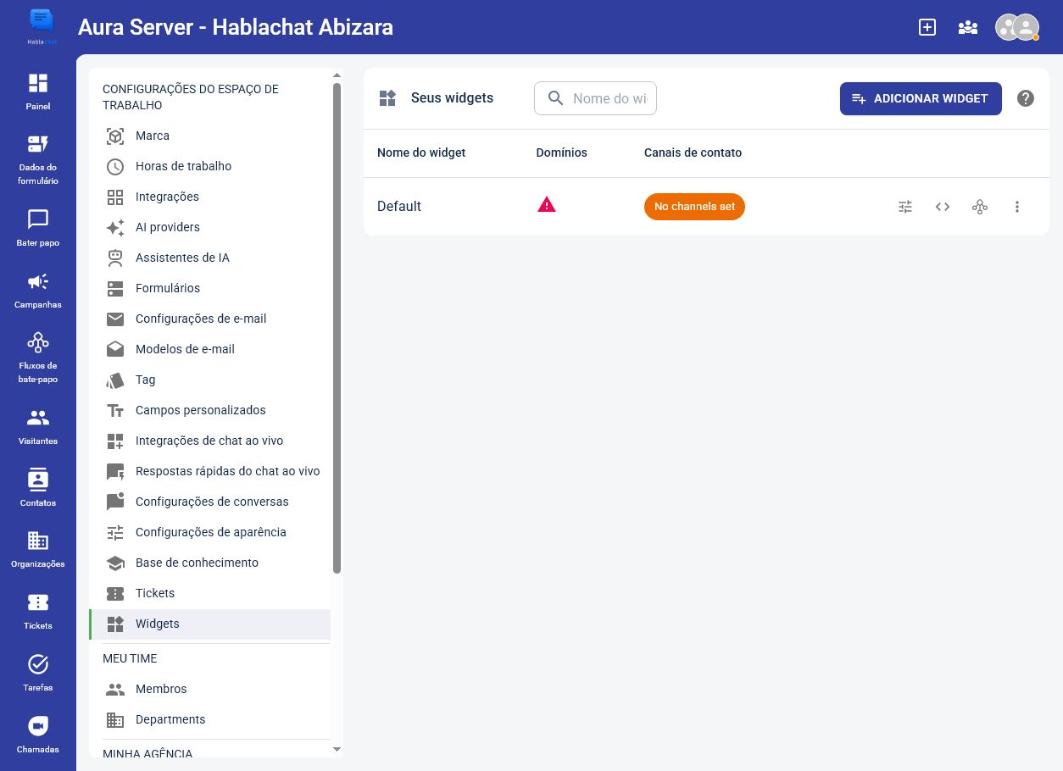
Captura do ambiente Aura — Widget Default sem domínio configurado.
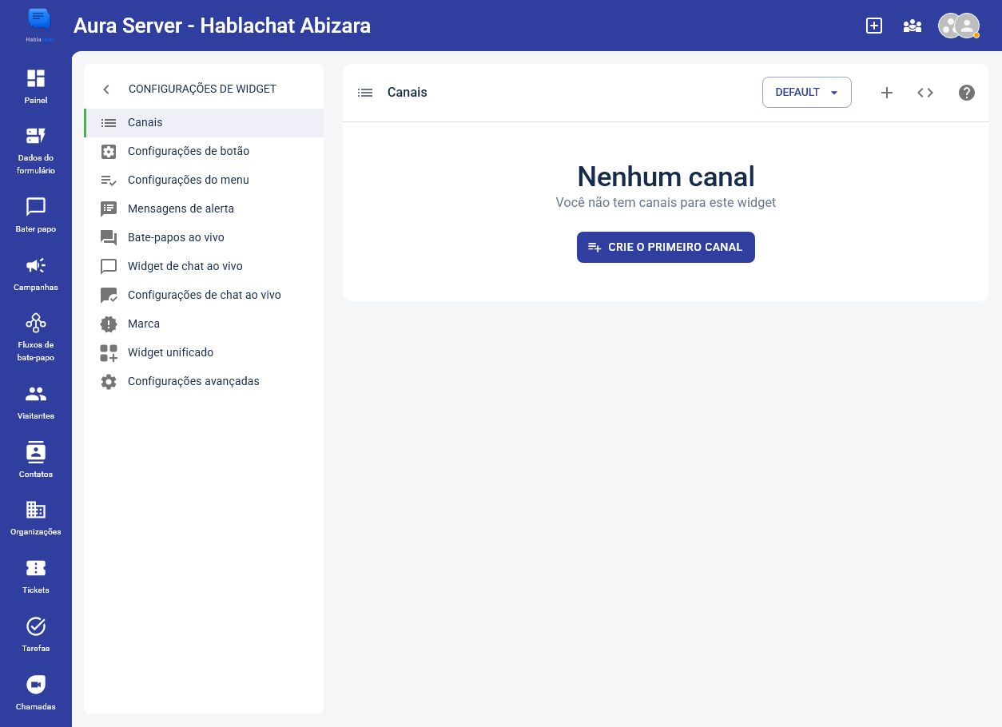
Captura do ambiente Aura — Área de canais vazia do widget Default.
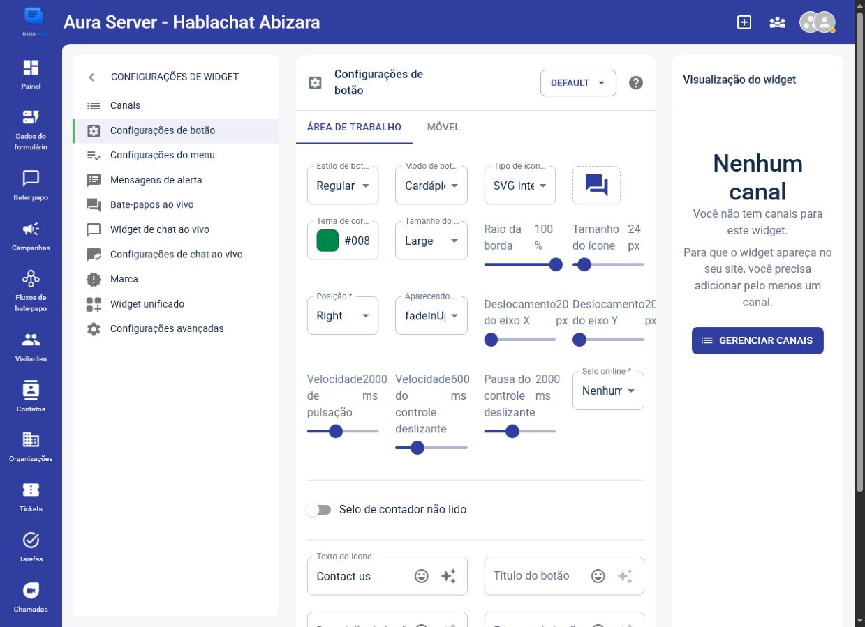
Captura do ambiente Aura — Configuração atual do botão do widget.
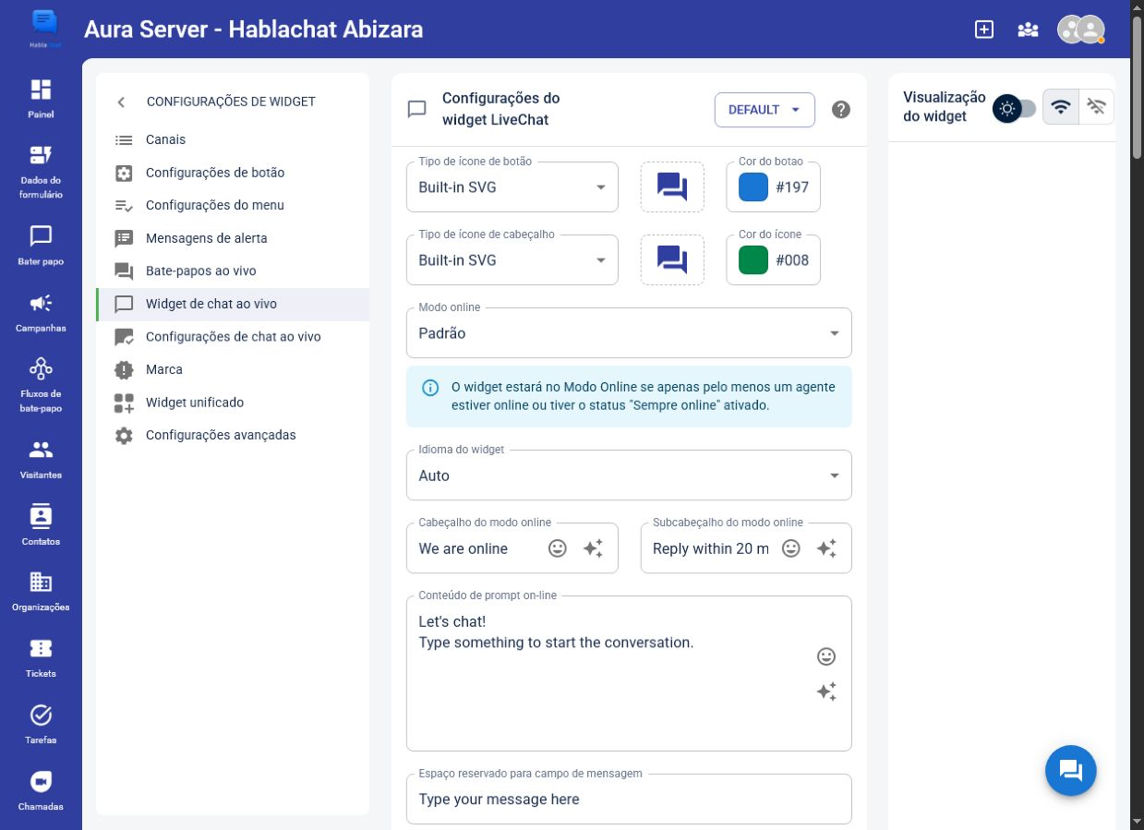
Captura do ambiente Aura — Configuração atual do LiveChat.

4.3 Laboratório contextualizado: do estado vazio à homologação
- Abra Settings > Widgets > Default e registre o estado inicial sem copiar IDs ou scripts.
- Defina qual domínio de homologação deverá ser cadastrado; não inclua o domínio interno no material público.
- Valide com o responsável técnico se origens autorizadas devem ser habilitadas.
- Adicione somente os canais aprovados para o piloto; o objetivo mínimo é sair do estado “sem canais”.
- Traduza “Contact us”, cabeçalhos, prompts e itens de menu para português do Brasil.
- Valide cor, posição, tamanho e preview em Área de Trabalho e Móvel.
- Ative no máximo cinco Ice Breakers relacionados ao cenário comercial.
- Selecione e traduza um formulário offline ou ofereça um canal alternativo.
- Registre a instalação no site como dependência técnica; este curso não exibe nem armazena o código de incorporação.
- Depois da instalação por pessoa autorizada, teste o widget no domínio de homologação; não aprove apenas pelo preview.
Fontes oficiais: https://docs.anychat.one/widgets/create-new-widget, https://docs.anychat.one/multichannel-contact-button/adding-a-channel, https://docs.anychat.one/live-chat-widget/ice-breakers e https://docs.anychat.one/unified-widget/widget-preview
Critério de aprovação: pelo menos um canal aparece no preview, todos os textos da jornada testada estão em PT-BR, o comportamento online/offline é coerente com o horário e nenhuma informação sensível aparece na evidência.
Dependência observada: o fuso está em America/Sao_Paulo, mas os dias estavam desativados e não havia horário principal. Antes de demonstrar presença online/offline, validar o expediente com o responsável comercial.
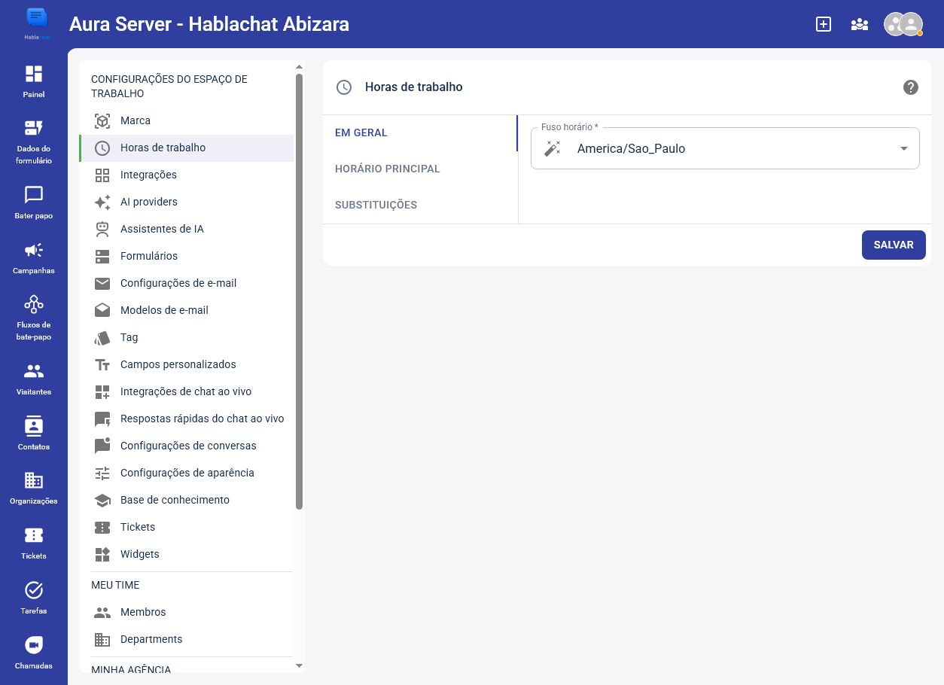
Captura do ambiente Aura — Fuso horário observado no Aura.
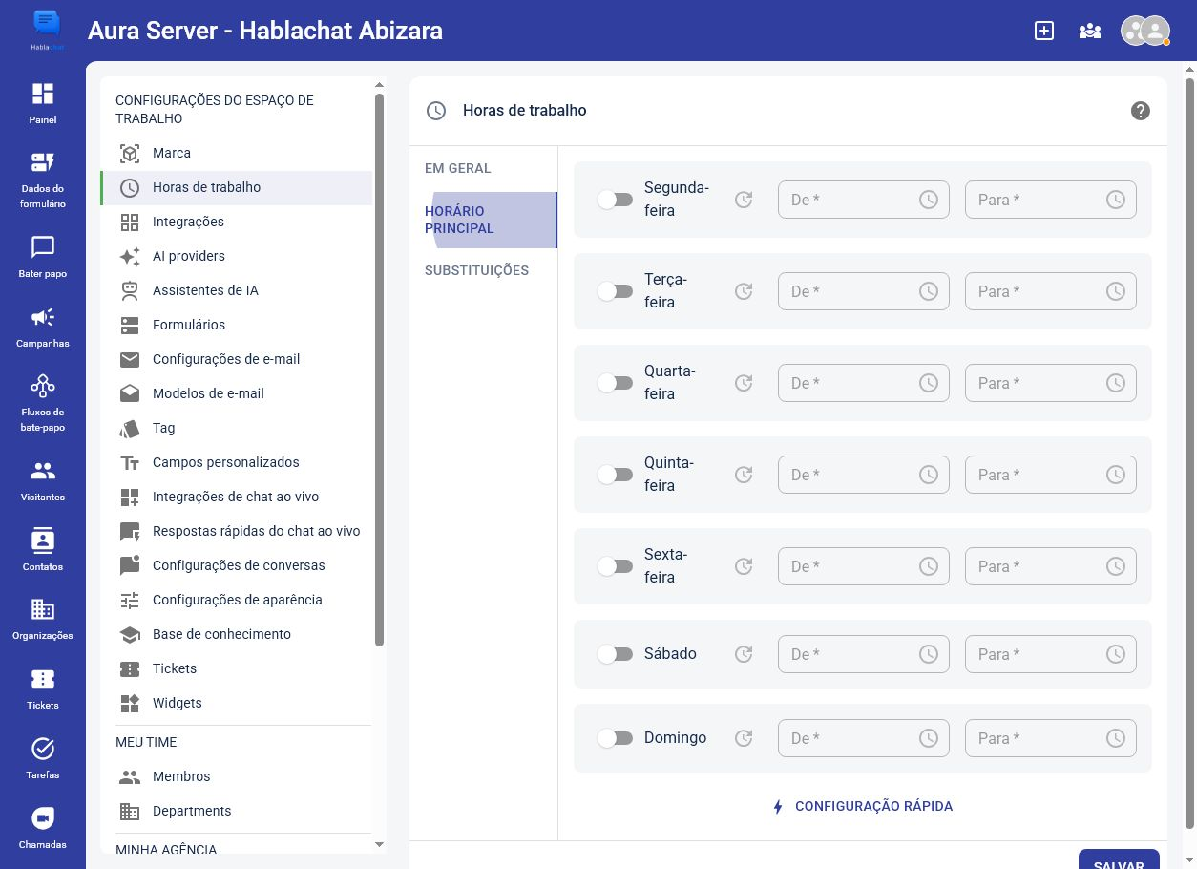
Captura do ambiente Aura — Horário principal ainda não configurado.

4.4 Caso
Uma clínica quer WhatsApp e telefone durante o dia, formulário à noite e LiveChat para agendamento. Desenhe a experiência e explique o que abre um aplicativo, o que fica no site e o que chega à Inbox.

5. Módulo 4 - Inbox e canais conectados
Duração: 1h30
Objetivo: explicar centralização, requisitos e limitações por canal.

5.1 Conteúdo documentado
Na Inbox, uma mensagem de terceiro aparece em Chat. A equipe pode ler, responder e anexar arquivos quando suportado; a resposta retorna ao canal original.
Fonte oficial: https://docs.anychat.one/omnichannel-inbox
Estado observado no Aura: a Inbox está vazia e apresenta áreas para bate-papos ativos, conduzidos por bots e arquivados. Portanto, a captura comprova a estrutura disponível, não o funcionamento de um canal conectado.
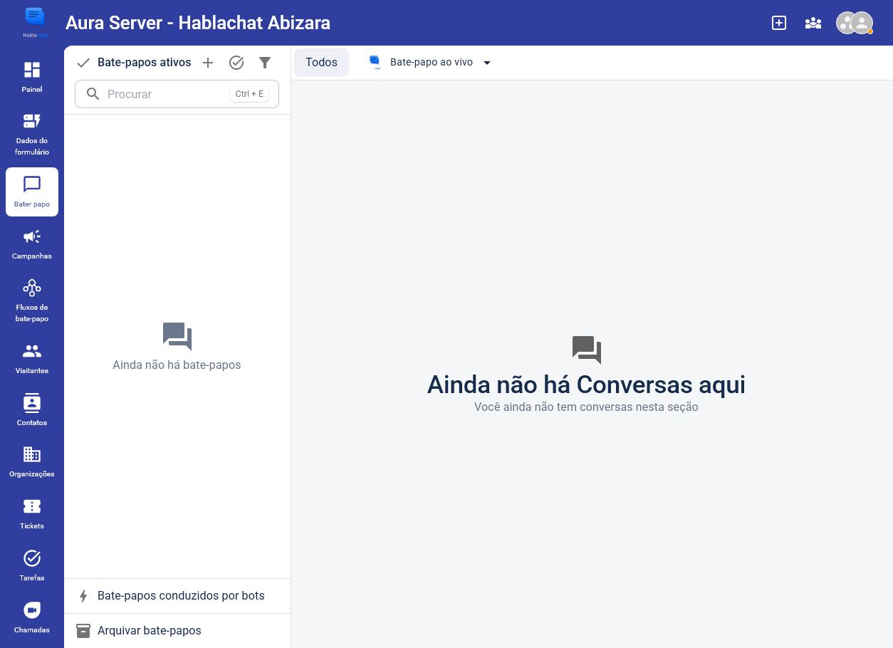
Captura do ambiente Aura — Inbox do Aura ainda sem bate-papos.
Exercício prático: após a conexão autorizada de um canal de teste, envie uma mensagem fictícia, atribua-a ao departamento correto, responda pelo painel, mova-a para o estado previsto e arquive. Registre a evidência sem nome, telefone, usuário social ou conteúdo pessoal.
Critério de aprovação: entrada e resposta são comprovadas no canal de origem, a conversa possui responsável/departamento e a evidência foi sanitizada.

5.2 Canais e pré-requisitos
Canal | Pré-requisito ou cuidado
Messenger | Admin ou owner da página e OAuth do Facebook
Instagram | Conta Business
WhatsApp oficial | Conta WhatsApp Business selecionada no OAuth
WhatsApp QR | Sem bulk, templates, botões ou listas
Telegram | Bot e token de @BotFather
Twilio | Conta, credenciais e webhooks do provedor
Google Business Messages | Descontinuado desde 31/07/2024

Fontes oficiais: https://docs.anychat.one/omnichannel-inbox/connect-facebook-messenger, https://docs.anychat.one/omnichannel-inbox/connect-instagram, https://docs.anychat.one/omnichannel-inbox/connect-whatsapp, https://docs.anychat.one/omnichannel-inbox/connect-whatsapp-qr e https://docs.anychat.one/omnichannel-inbox/connect-telegram

5.3 Role-play técnico
O cliente diz: “Preciso disparar campanhas no meu WhatsApp conectado por QR”. Resposta aprovada:
NOTA: “O modo QR é documentado para conversas diretas e grupos, com vários agentes em um número, mas não oferece bulk ou templates. Para campanhas, o caminho documentado é a API oficial do WhatsApp Business. Vamos validar o número, a conta WABA e os modelos necessários.”

6. Módulo 5 - ChatFlows e automação
Duração: 2h
Objetivo: criar uma qualificação completa, com validação e handoff.

6.1 Componentes
Gatilhos, comandos, Message, captura de entrada, Forms, Start another flow, ChatGPT, OpenRouter, Condition, Keyword matcher, Invite agent, Variables, idiomas, teste, webhook e debug.
Fonte oficial: https://docs.anychat.one/chatflows-chatbot-builder/chat-flow-basics
Estado observado no Aura: não há ChatFlows criados; as abas Fluxos de bate-papo e Modelos estão disponíveis. O laboratório parte deliberadamente desse estado vazio.
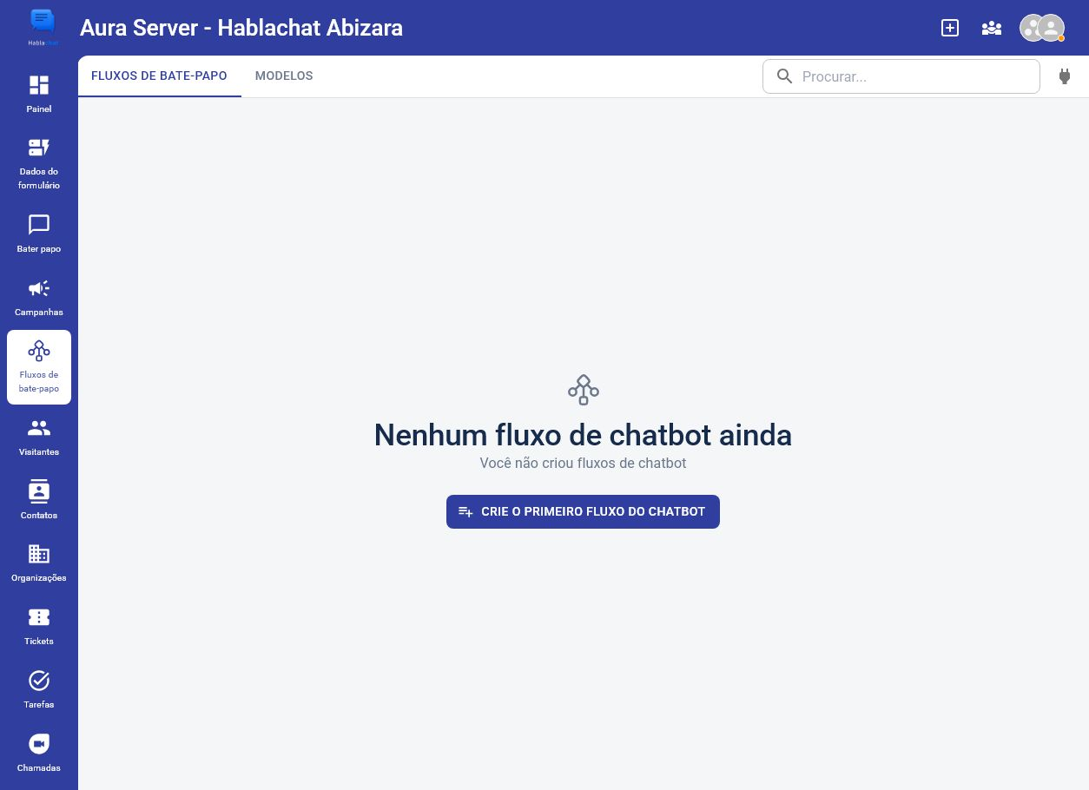
Captura do ambiente Aura — Área de ChatFlows vazia no Aura.

6.2 Laboratório Aura: “Lead qualificado”
- Registre a tela vazia como linha de base e crie um ChatFlow de homologação, sem conectá-lo imediatamente à produção.
- Adicione {nome}, {email} e {interesse}.
- Use Before start new thread.
- Envie saudação e pergunte o nome.
- Ative Wait for reply e salve em {nome}.
- Pergunte o e-mail, valide e salve.
- Crie mensagem de erro para entrada inválida.
- Pergunte o interesse e salve.
- Use Condition para separar “comprar” e “suporte”.
- No caminho comercial, use Invite agent para Pré-vendas.
- Defina timeout e mensagem alternativa.
- Teste todos os caminhos e ative debug.
Fontes oficiais: https://docs.anychat.one/chatflows-chatbot-builder/tutorials/simple-flow, https://docs.anychat.one/chatflows-chatbot-builder/chat-flow-basics/handling-user-input, https://docs.anychat.one/chatflows-chatbot-builder/chat-flow-basics/condition e https://docs.anychat.one/chatflows-chatbot-builder/chat-flow-basics/invite-agent
Critérios de aprovação: o fluxo cobre caminho válido, entrada inválida, indisponibilidade do agente e handoff; usa somente dados fictícios; está conectado apenas ao widget/canal autorizado; e o apresentador explica que o teste interno não convoca um agente real.

6.3 Limites
- Forms dentro do ChatFlow são exclusivos do LiveChat nativo;
- eventos de janela não existem em todos os canais;
- um widget liga-se a apenas um ChatFlow;
- no teste interno, Invite agent não chama uma pessoa real;
- use Condition para criar caminho alternativo por plataforma.

6.4 Webhook
Explique que o webhook aceita GET ou POST, corpo e headers, usa variáveis e exige URL pública. Uma resposta válida deve retornar HTTP 200 e JSON. Sempre crie caminho de falha.
Fonte oficial: https://docs.anychat.one/chatflows-chatbot-builder/chat-flow-basics/send-a-webhook

7. Módulo 6 - IA, formulários, CRM e conhecimento
Duração: 1h30
Objetivo: articular automação, dados e apoio humano.

7.0 Estado observado no Aura
- a tela de integrações apresenta Twilio, Telegram, Google reCaptcha, Cloudflare Turnstile, Perfex CRM, FreshSales CRM, Google Sheets, ChatGPT e OpenRouter;
- Telegram e OpenRouter aparentavam conectados visualmente, mas isso deve ser confirmado antes de prometer uso em produção;
- a nova seção de provedores de IA está vazia;
- os formulários Callback, Email e Offline existem com textos em inglês;
- a base de conhecimento não possui artigos publicados;
- o CRM está vazio.
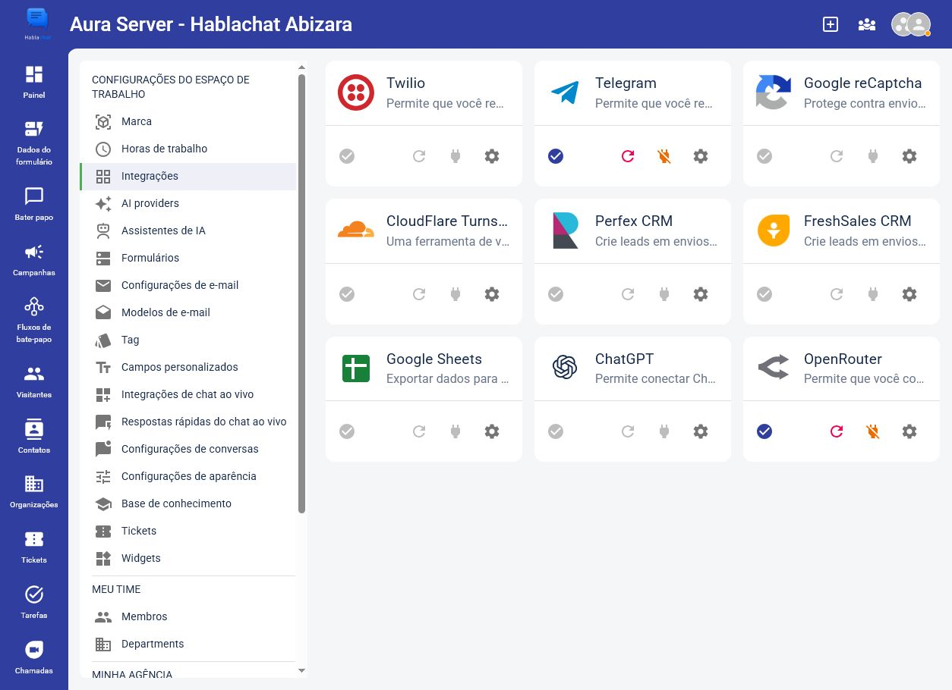
Captura do ambiente Aura — Integrações apresentadas no workspace Aura.
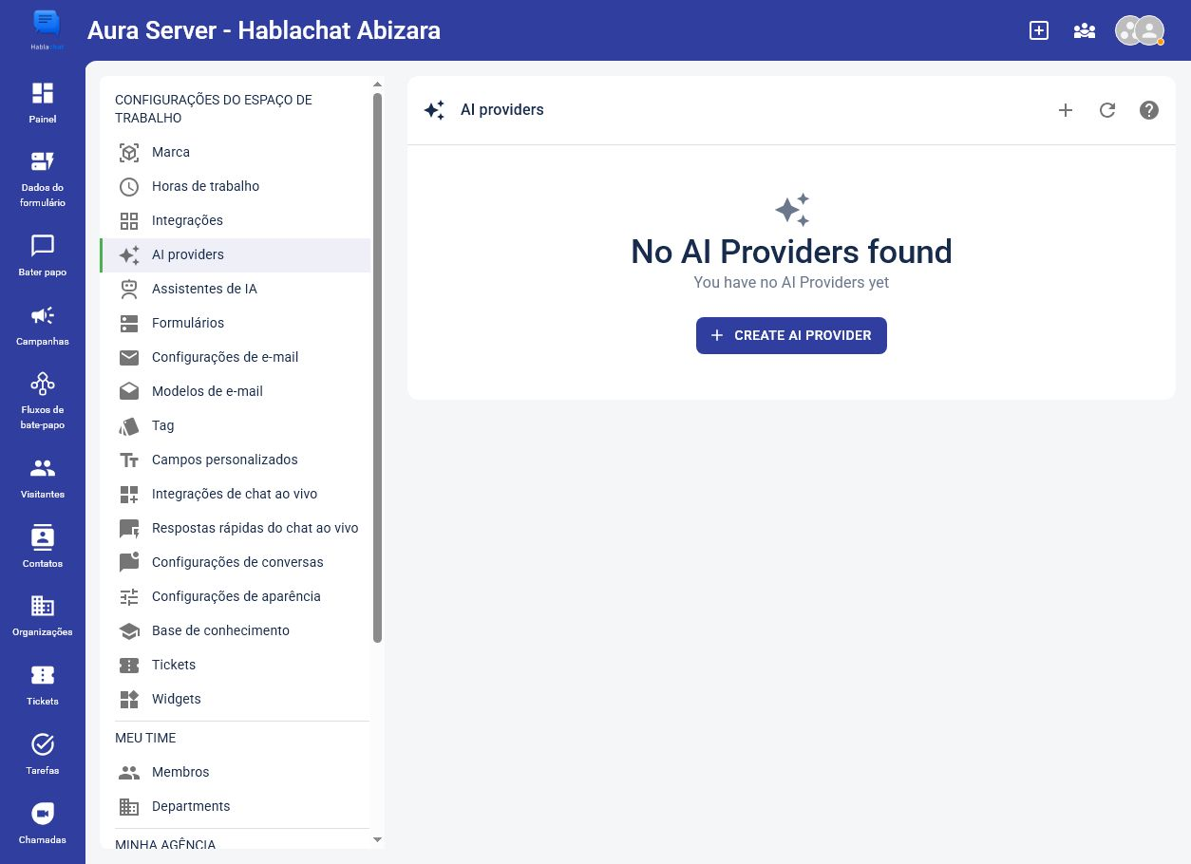
Captura do ambiente Aura — Seção de provedores de IA vazia.
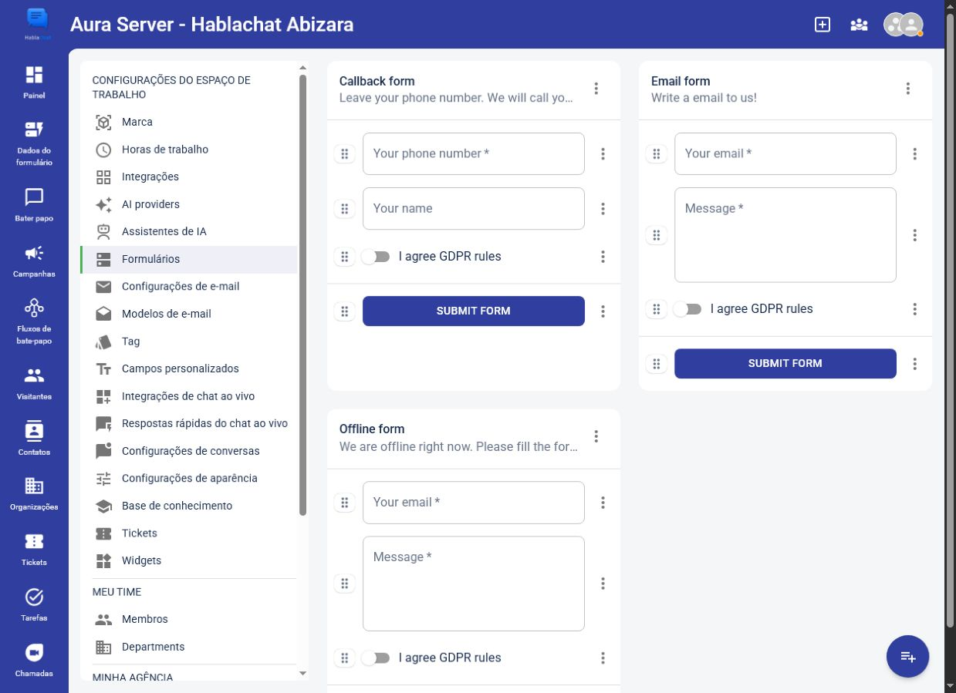
Captura do ambiente Aura — Formulários padrão ainda em inglês.
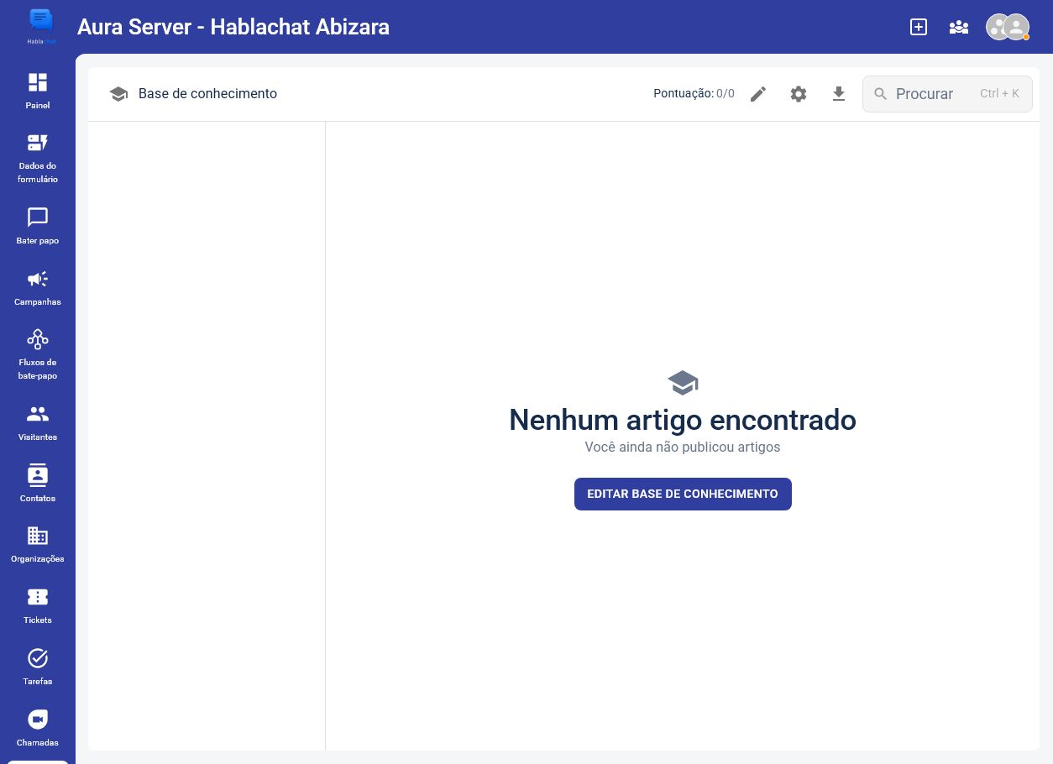
Captura do ambiente Aura — Base de conhecimento vazia no Aura.

7.1 Assistentes e escrita
Assistentes podem usar instruções, arquivos, URLs e artigos públicos da base. A documentação operacional cita OpenAI e OpenRouter com chave própria. Na Inbox, atalhos ajudam a responder, reescrever, expandir, encurtar, ajustar tom e corrigir ortografia.
Fontes oficiais: https://docs.anychat.one/chatflows-chatbot-builder/ai-assistants e https://docs.anychat.one/omnichannel-inbox/chat-shortcuts

7.2 Formulários
Crie um formulário em Settings > Forms, defina IDs, validação, obrigatoriedade e campos no relatório. Use como pré-chat, modo offline, embed ou em ChatFlow compatível.
Fontes oficiais: https://docs.anychat.one/form-designer e https://docs.anychat.one/form-designer/create-new-form

7.3 CRM
O CRM reúne contato, organização, ticket, tarefa e reunião. Tags permitem segmentação; histórico e notas preservam contexto.
Fonte oficial: https://docs.anychat.one/crm

7.4 Base de conhecimento
Pode publicar conteúdo em subdomínio AnyChat ou domínio próprio e servir como fonte para assistente de IA.
Fonte oficial: https://docs.anychat.one/knowledge-base

7.5 Exercício de argumentação
Transforme recurso em benefício sem inventar resultado:
Recurso | Argumento seguro
Base + assistente | “Usa conteúdo aprovado para apoiar respostas; avaliaremos cobertura e precisão em perguntas reais.”
CRM | “Mantém contatos, histórico e trabalho relacionado no mesmo ambiente.”
Atalho de IA | “Ajuda o agente a preparar e ajustar mensagens, sem retirar sua responsabilidade.”

7.6 Laboratório contextualizado
- Classifique cada integração como listada, aparentemente conectada, validada em homologação ou aprovada para produção.
- Não abra nem copie tokens, chaves ou parâmetros secretos para a evidência do curso.
- Traduza uma cópia de formulário de homologação e revise campos obrigatórios, consentimento e mensagem de sucesso/erro.
- Crie três artigos fictícios e aprovados para a base: contato comercial, locação e dúvidas financeiras.
- Cadastre um provedor de IA apenas se houver autorização e política de chave; integração legada não equivale a provedor cadastrado.
- Teste o assistente com perguntas respondidas, não respondidas e uma solicitação que exige handoff.
- Crie um contato, uma tarefa e um ticket fictícios; demonstre a relação entre eles e remova os dados de treinamento ao final conforme a política interna.
Critérios de aprovação: o inventário separa aparência de validação, o formulário está em PT-BR, a base responde às perguntas aprovadas, o assistente declara limite/handoff e nenhuma credencial ou dado pessoal aparece no material.

8. Módulo 7 - WhatsApp, templates e campanhas
Duração: 1h30
Objetivo: vender o caso de uso respeitando o funcionamento documentado.

8.1 Regras operacionais
- a empresa inicia conversa pela API oficial usando template aprovado;
- após resposta do cliente, mensagens livres ficam disponíveis por 24 horas;
- fora da janela, volta-se a templates;
- templates pertencem ao número WABA e passam por aprovação;
- a API do WhatsApp possui custo próprio;
- campanhas documentadas são somente WABA.
Fontes oficiais: https://docs.anychat.one/omnichannel-inbox/connect-whatsapp/manage-whatsapp-templates, https://docs.anychat.one/omnichannel-inbox/connect-whatsapp/initiating-a-new-chat e https://docs.anychat.one/campaigns
Estado observado no Aura: não há campanhas cadastradas; a interface apresenta as ações Criar campanha e Gerenciar modelos. A existência das ações não comprova que número WABA, cobrança ou templates estejam prontos.
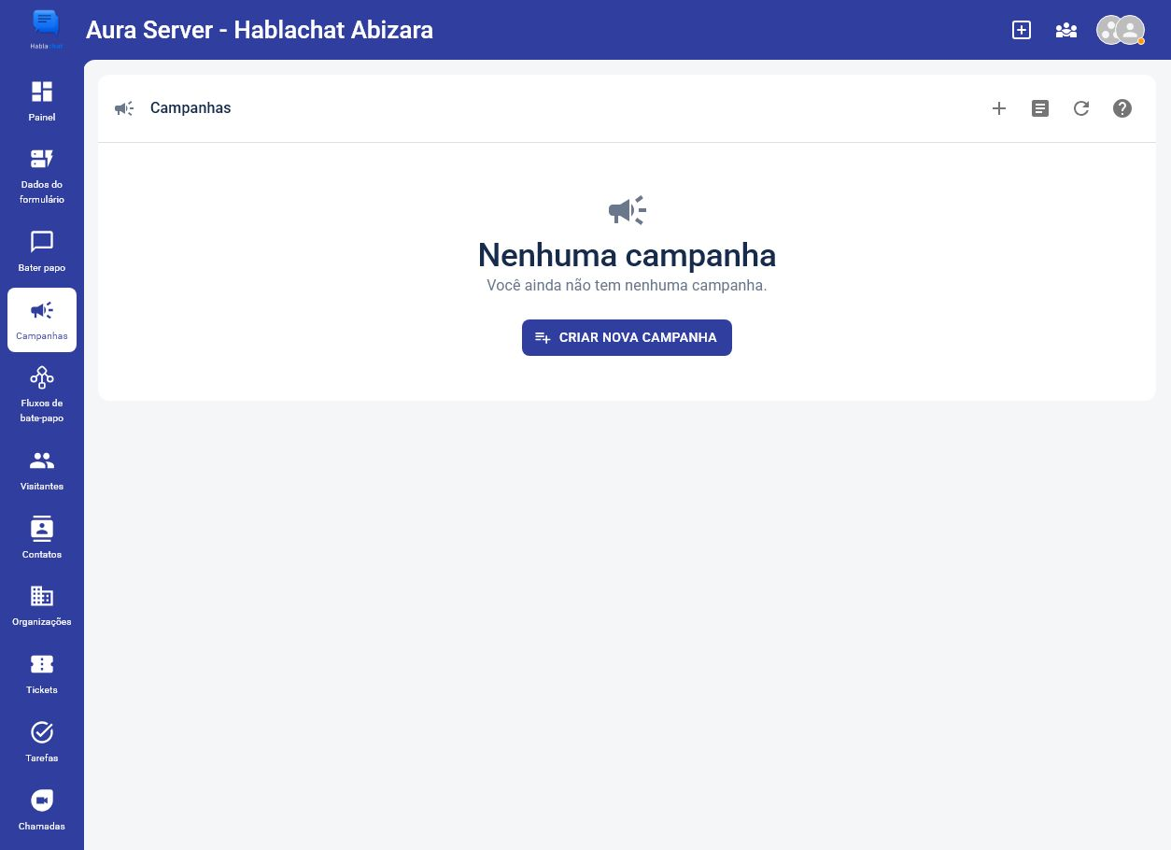
Captura do ambiente Aura — Área de campanhas vazia no workspace Aura.

8.2 Laboratório seguro
- Confirme, sem expor identificadores, se existe número WABA autorizado para homologação.
- Mostre a área de templates sem enviar e explique cabeçalho, corpo, rodapé e botões.
- Se não houver template aprovado, registre-o como dependência; não substitua aprovação por suposição.
- Prepare público fictício em fonte autorizada, sem importar contatos reais durante a aula.
- Selecione um template aprovado de teste.
- Execute apenas Dry run.
- Interprete enviados, entregues, lidos e falhas no log quando houver execução autorizada.
Critério de aprovação: nenhuma mensagem real é enviada, WABA/template/custo/consentimento aparecem como dependências explícitas e o aluno diferencia Dry run de campanha executada.
NOTA: Compliance: consentimento, opt-out, base legal e políticas devem ser revisados pela empresa e por seus responsáveis. Este curso não substitui orientação jurídica ou as políticas vigentes da Meta.

9. Módulo 8 - Descoberta consultiva
Duração: 1h30
Objetivo: sair da lista de recursos e construir um diagnóstico.

9.1 Perguntas por tema
Canais e volume
- em quais canais os clientes falam hoje;
- quantas conversas entram por mês e em quais horários;
- quantas pessoas respondem;
- como evitam resposta duplicada;
- o que ocorre fora do expediente.
Processo e impacto
- onde conversas ficam sem responsável;
- como identificam atrasos;
- quais perguntas mais se repetem;
- como um interessado passa de atendimento para vendas;
- qual consequência observável existe quando o processo falha.
Automação e dados
- quais dados precisam ser capturados;
- quando a conversa deve ir para uma pessoa;
- que departamentos participam;
- quais sistemas externos são obrigatórios;
- quais idiomas, políticas e temas a IA deve respeitar.
Decisão
- quem usa, administra, aprova e assina;
- qual data torna o projeto importante;
- qual cenário deve funcionar no piloto;
- quais critérios determinam avanço ou reprovação.

9.2 Qualificação recomendada
Critério | Evidência mínima
Problema | Dor descrita com exemplo recente
Impacto | Efeito operacional ou comercial observável
Adequação | Canais e recursos críticos compatíveis ou testáveis
Autoridade | Usuário, responsável técnico e decisor mapeados
Prioridade | Evento e data de decisão
Próximo passo | Ação, owner e data definidos

9.3 Role-play
Em duplas, conduza 15 minutos de descoberta. O observador marca perguntas abertas, evidências, resumo da dor e itens enviados a piloto. Reprove a conversa se o vendedor apresentar demo antes de confirmar o problema.

10. Módulo 9 - Posicionamento, pitch e prova
Duração: 1h15
Objetivo: converter função em valor com linguagem verificável.

10.1 Pitch de 30 segundos
NOTA: “O AnyChat reúne conversas de canais conectados, equipe, automações e histórico em um único ambiente. O visitante pode escolher como falar; a equipe responde pela Inbox; um ChatFlow qualifica e transfere quando necessário; e CRM, tickets e tarefas ajudam a acompanhar o trabalho. Primeiro validamos seus canais e um fluxo crítico em piloto.”

10.2 Fórmula de argumento
Problema observado + recurso comprovado + mudança operacional + prova.
Exemplo:
NOTA: “Hoje três pessoas alternam entre Instagram e WhatsApp. A Inbox recebe e devolve mensagens aos canais conectados, enquanto membros e departamentos definem acesso e transferência. Na demo, enviaremos uma mensagem real e mostraremos a atribuição.”

10.3 Matriz de verdade
Afirmação | Status
“Centraliza mensagens e responde ao canal de origem.” | Documentado
“O botão oferece mais de 50 destinos.” | Documentado para botão, não para Inbox
“Campanha funciona em qualquer canal.” | Falso na documentação atual
“A IA reduzirá 70% do trabalho.” | Não prometer; alegação promocional não é garantia
“Integra com seu ERP.” | Validar por webhook/API e piloto

11. Módulo 10 - Demonstração consultiva
Duração: 1h30
Objetivo: apresentar uma jornada coerente e produzir evidência.

11.1 Roteiro de 30 minutos no Aura
Tempo | Demonstração | Estado observado que deve ser declarado | Evidência de aprovação
0–3 min | Reconfirmar três dores e o critério de sucesso | O painel ainda não possui atividade | Agenda e critérios repetidos ao cliente
3–6 min | Apresentar workspace, papéis e departamentos | 1 Proprietário, 5 Administradores; Vendas, Locação e Financeiro sem associações visíveis | Matriz de acesso e roteamento recomendado
6–10 min | Abrir o widget Default e diferenciar botão, LiveChat e Inbox | Widget sem domínio/canais; textos em inglês | Pelo menos um canal e textos PT-BR em homologação
10–14 min | Mostrar horário e comportamento online/offline | Fuso definido, mas expediente desativado | Horário aprovado e cenário online/offline testado
14–18 min | Enviar mensagem fictícia pelo canal homologado | Inbox originalmente vazia | Entrada, atribuição e resposta ao canal de origem
18–23 min | Executar qualificação, validação e condição | Nenhum ChatFlow existia na linha de base | Caminhos válido, inválido e handoff comprovados
23–26 min | Mostrar formulário, CRM e base | Conteúdo em inglês e áreas sem dados/artigos | Formulário PT-BR e registros fictícios relacionados
26–28 min | Mostrar campanha em Dry run, se WABA estiver apto | Nenhuma campanha e dependências ainda a confirmar | Dry run sem envio e requisitos declarados
28–30 min | Separar comprovado, recomendado e pendente | Nem todo recurso listado foi validado | Plano de piloto com responsável e data

Se o canal, provedor de IA ou WABA não estiver pronto, não improvisar uma conexão em produção. Mostrar o estado observado, explicar a configuração recomendada e transformar a validação em próximo passo do piloto.

11.2 Critérios de uma boa demo
- começa na dor, não no menu;
- mostra no máximo três jornadas relevantes;
- usa dados fictícios;
- produz uma evidência observável;
- declara limites antes que virem objeção;
- encerra com decisão e próximo passo.

11.3 Roteiros por cenário comercial
Vendas: visitante abre o widget, escolhe falar com Vendas, responde perguntas de qualificação, recebe caminho válido/inválido e é transferido ao departamento.
Locação: visitante informa interesse e janela de atendimento, o fluxo registra variáveis fictícias e encaminha para Locação; fora do expediente, oferece formulário traduzido.
Financeiro: cliente escolhe o tema financeiro, recebe orientação de escopo e é transferido sem coletar documento, dado bancário ou outra informação sensível na demonstração.
Cada roteiro é uma configuração recomendada. Só passa a ser estado validado depois de executado em homologação com evidência sanitizada.

12. Módulo 11 - Objeções, escopo e fechamento
Duração: 1h15
Objetivo: responder com precisão e transformar dúvida em validação.

12.1 Respostas aprovadas
“Funciona com todos os canais?”
NOTA: “A disponibilidade varia entre botão, Inbox e ChatFlow. Vamos confirmar seus canais críticos no piloto.”
“Vai substituir a equipe?”
NOTA: “Automatiza etapas repetitivas e transfere para agente ou departamento. O desenho define onde o humano assume.”
“Posso mandar mensagem livre para qualquer número?”
NOTA: “Na API oficial, a empresa inicia com template aprovado. Depois da resposta, existe a janela documentada de 24 horas para mensagens livres.”
“Preciso de desenvolvedor?”
NOTA: “Widget e fluxo básico são visuais; instalar código no site e integrar sistemas por webhook ou API pode exigir apoio técnico.”
“A IA responde tudo?”
NOTA: “Depende do conteúdo, modelo, instrução e supervisão. O piloto mede perguntas reais e define handoff.”

12.2 Escopo de piloto
Item | Exemplo de definição
Canal | Instagram Business e LiveChat
Jornada | Qualificação de interessado e handoff
Conteúdo | 20 perguntas frequentes aprovadas
Integração | Um webhook de teste
Equipe | Dois Agents e um Admin
Critério | Mensagem entra, fluxo captura, handoff acontece e histórico é preservado
Prazo | Data combinada pela equipe; não inferida do produto

13. Módulo 12 - Projeto final
Duração: 3h
Objetivo: integrar produto, diagnóstico, demo e plano comercial.

13.1 Caso aplicado “Aura Server - Hablachat Abizara”
O aluno recebe o workspace no estado observado: painel, Inbox, CRM, campanhas, ChatFlows e base de conhecimento sem atividade; widget Default sem domínio e canais; três departamentos sem membros visíveis; horários não configurados; formulários em inglês; provedores de IA vazios; e integrações que ainda precisam de validação funcional.
A missão não é apresentar o ambiente vazio como produto concluído. O aluno deve propor e, quando autorizado, homologar uma jornada comercial mínima para Vendas, uma jornada de Locação e um encaminhamento seguro para Financeiro, mantendo todos os dados fictícios.

13.2 Entregáveis
- mapa do processo atual;
- inventário separado em estado observado, recomendação, validado e pendente;
- cinco perguntas de descoberta adicionais;
- arquitetura proposta com departamentos, widget Default, canais e ChatFlow;
- matriz recurso-benefício-prova, preservando os links oficiais deste curso;
- roteiro de demo de 25 minutos baseado nas telas reais do Aura;
- plano de piloto com pelo menos três critérios mensuráveis;
- cinco riscos ou limites, incluindo compatibilidade por canal e dependências WABA/IA;
- resposta a três objeções;
- e-mail de recap com responsável, ação, evidência e data.

13.3 Rubrica
Critério | Peso
Diagnóstico e evidência | 20%
Correção técnica | 25%
Tradução em valor | 20%
Demo e narrativa | 15%
Limites e riscos | 10%
Próximo passo | 10%

O projeto é automaticamente reprovado se revelar dado pessoal, ID interno, credencial, código de incorporação ou se tratar uma integração apenas visível como conexão validada.

14. Prova de certificação
- Qual é a diferença entre botão multicanal e Inbox?
- O que um Agent pode fazer?
- O que um Admin acrescenta?
- Por que o domínio exato importa ao criar um widget?
- Quando o LiveChat fica online?
- Qual conta do Instagram pode ser conectada?
- O que o WhatsApp QR não suporta?
- Quais canais o artigo operacional lista para ChatFlows?
- Para que serve Wait for reply?
- Como tratar entrada inválida?
- O que uma Condition pode avaliar?
- Onde Forms do ChatFlow funciona?
- O que ocorre com Invite agent no teste interno?
- Que resposta um webhook válido deve devolver?
- Quais fontes um assistente pode usar?
- O que o CRM reúne?
- Como a empresa inicia conversa WABA?
- Quando mensagens livres são aceitas?
- Para qual canal campanhas estão documentadas?
- Para que serve Dry run?
- Quais métricas aparecem no log de campanha?
- O que significa “item a validar no piloto”?
- Por que não prometer ROI sem dados?
- Quais quatro papéis devem participar de uma decisão técnica?
- O que torna uma demo consultiva?
- Como responder “funciona em todos os canais?”
- Quando uma integração exige apoio técnico?
- Qual é o risco de excluir um widget?
- O que deve existir em todo próximo passo?
- Quais são os critérios de certificação deste curso?

14.1 Gabarito resumido
1) Menu de destinos versus mensagens centralizadas. 2) Responder e reatribuir. 3) Administração ampla. 4) CORS/origens. 5) Agente online, Always Online ou fluxo conectado. 6) Business. 7) Bulk, templates, botões e listas. 8) LiveChat, Telegram e WhatsApp QR. 9) Capturar resposta. 10) Validação e porto inválido. 11) Variável, disponibilidade e plataforma. 12) LiveChat nativo. 13) Só aviso. 14) HTTP 200 e JSON. 15) Instruções, arquivos, URLs e KB. 16) Contatos, organizações, tickets, tarefas e reuniões. 17) Template aprovado. 18) Após resposta, por 24 horas. 19) WABA. 20) Validar sem enviar. 21) Enviado, entregue, lido, falhou. 22) Não confirmado até teste. 23) Resultado depende de contexto. 24) Usuário, admin, técnico e decisor. 25) Dor, evidência e decisão. 26) Explicar listas diferentes e piloto. 27) Código, API ou webhook. 28) Perda irreversível de dados associados. 29) Ação, owner e data. 30) 80%, demo aprovada e zero promessa indevida.

15. Fontes oficiais essenciais
- Documentação: https://docs.anychat.one/
- Produto: https://anychat.one/product
- Shared Inbox: https://anychat.one/product/shared-inbox
- Canais: https://anychat.one/product/channels
- Widgets: https://docs.anychat.one/widgets
- Inbox: https://docs.anychat.one/omnichannel-inbox
- ChatFlows: https://docs.anychat.one/chatflows-chatbot-builder
- Campanhas: https://docs.anychat.one/campaigns
- CRM: https://docs.anychat.one/crm
- Base de conhecimento: https://docs.anychat.one/knowledge-base
- Preços: https://anychat.one/pricing
Fontes consultadas em 04/08/2026. Atualize a matriz de verdade antes de cada nova turma.

16. Matriz de aprovação operacional do Aura
Etapa | Evidência mínima | Aprova quando | Reprova quando
Governança | Matriz agregada de papéis e departamentos | Há menor privilégio, cobertura administrativa e owner preservado | Expõe pessoa ou mantém Admin por conveniência sem justificativa
Horário | Fuso e expediente aprovados | Cenários online e offline coincidem com a regra definida | O vendedor assume que fuso configurado significa expediente configurado
Widget | Preview desktop/móvel e teste no domínio autorizado | Há canal, PT-BR e comportamento validado | Usa apenas mockup ou mantém estado sem canais
Inbox | Conversa fictícia ponta a ponta | Entrada, atribuição, resposta e arquivamento funcionam | Mostra Inbox vazia como prova de integração
ChatFlow | Execução de todos os caminhos | Válido, inválido, timeout e handoff são demonstrados | Só apresenta o desenho ou omite limitações por canal
Formulário | Submissão fictícia e mensagens PT-BR | Validação, consentimento e destino são revisados | Usa dados reais ou mantém textos críticos em inglês
CRM | Contato, tarefa e ticket fictícios relacionados | O histórico e a responsabilidade são observáveis | Confunde área vazia com processo implantado
Base/IA | Perguntas de teste e handoff | Responde conteúdo aprovado e reconhece limite | Provedor não validado ou promessa de autonomia total
Campanha | Dry run e lista de dependências | Não envia, valida template/público/custo/consentimento | Faz disparo real ou ignora WABA e aprovação da Meta
Demo comercial | Gravação ou observação por instrutor | Separa observado, recomendado, validado e pendente | Faz promessa indevida ou revela informação sensível

16.1 Regra de certificação no ambiente Aura
Para aprovação, o aluno precisa:
- obter pelo menos 80% na prova;
- concluir os exercícios obrigatórios com evidência sanitizada;
- executar a demo consultiva sem promessa não documentada;
- explicar corretamente o estado vazio atual e o plano para chegar à homologação;
- declarar dependências externas antes de apresentar preço, prazo ou compatibilidade;
- não revelar dados pessoais, IDs internos, credenciais ou código de incorporação.
As capturas deste curso são uma linha de base de 04/08/2026. Se o workspace mudar, o instrutor deve atualizar a coluna estado observado sem apagar a distinção entre observação e recomendação.

